**软件测试实验课程**

**实 验 报 告**

学 院： 计算机科学与工程学院

班 级： 软件工程2018-1班

完 成 人：姓 名： KAFLE SAMRAT 学 号： 201801060933

指导教师：赵卫东

**山 东 科 技 大 学**

2020年11月

实验3 SeleniumIDE的安装与使用

|  |  |  |  |  |  |  |  |
| --- | --- | --- | --- | --- | --- | --- | --- |
| 组 别 |  | 实验人员 | KAFLE SAMRAT | | | | |
| 实验项目名称 | SeleniumIDE的安装与使用 | | | | | | |
| 实 验 类 别 | 验证型□ 设计型□ 综合型□ | | | | | | |
| 实 验 工 具 | FireFox浏览器 | | | 实验地点 | J3-132 | 实验日期 | 2020.12.9 |
| 学生实验小结 | 本次实验安装了FireFox浏览器和这个浏览器的插件Selenium IDE，selenium可以模拟真实用户对浏览器进行操作试，脚本执行时，浏览器自动按照脚本代码做出点击，输入，打开，验证等操作，就像真实用户所做的一样，从终端用户的角度测试应用程序。录制登录csdn时出现bug，好在发现了问题是csdn登陆界面会自动保存账户密码登录，通过取消此功能得以解决。 | | | | | | |
| 教师评语 | 指导教师签名：  年 月 日 | | | | | | |
| 实验成绩 |  | | | | | | |

1实验内容和目标

1.1实验内容

本次实验用到的工具为FireFox浏览器及其扩展Selenium IDE，通过学习Selenium IDE的安装、测试脚本的录制和运行流程，学会使用Selenium IDE录制并运行测试脚本，从而减轻测试人员的工作量。

1.2实验目标

（1）安装配置Selenium IDE

（2）掌握Selenium IDE的基本操作，重点掌握测试脚本的录制和运行

2实验方案设计

2.1实验环境

FireFox浏览器与其扩展seleniumIDE。

2.2实验方法设计

安装配置SeleniumIDE并通过录制脚本对其进行测试。

3实验步骤和结果

3.1安装配置Selenium IDE

启动Mozilla Firefox浏览器。

Open the URL = > <https://addons.mozilla.org/en-us/firefox/addon/selenium-ide/>,

it will redirect to Firefox official additional page.

Click the Add to Firefox button.

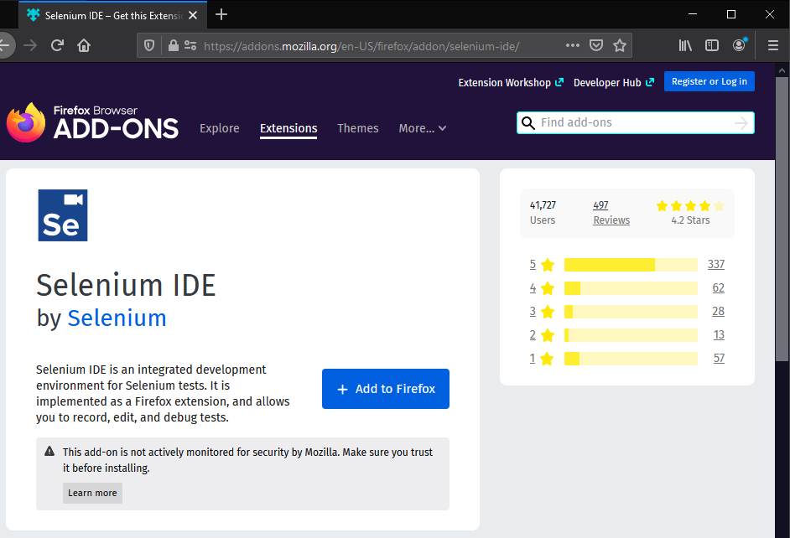

A pop-up dialog box will appear asking you to add Selenium IDE as the extension of your Firefox browser.

Click the Add button.

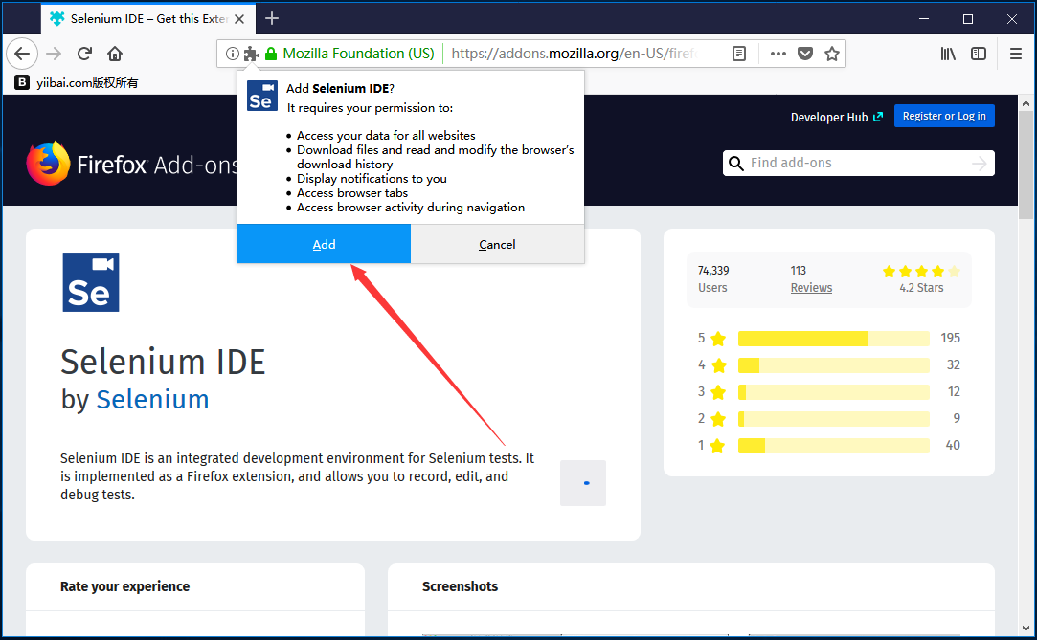

Restart the Firefox browser.

Go to the upper right corner of your Firefox browser and look for the Selenium IDE icon. As shown in the figure below

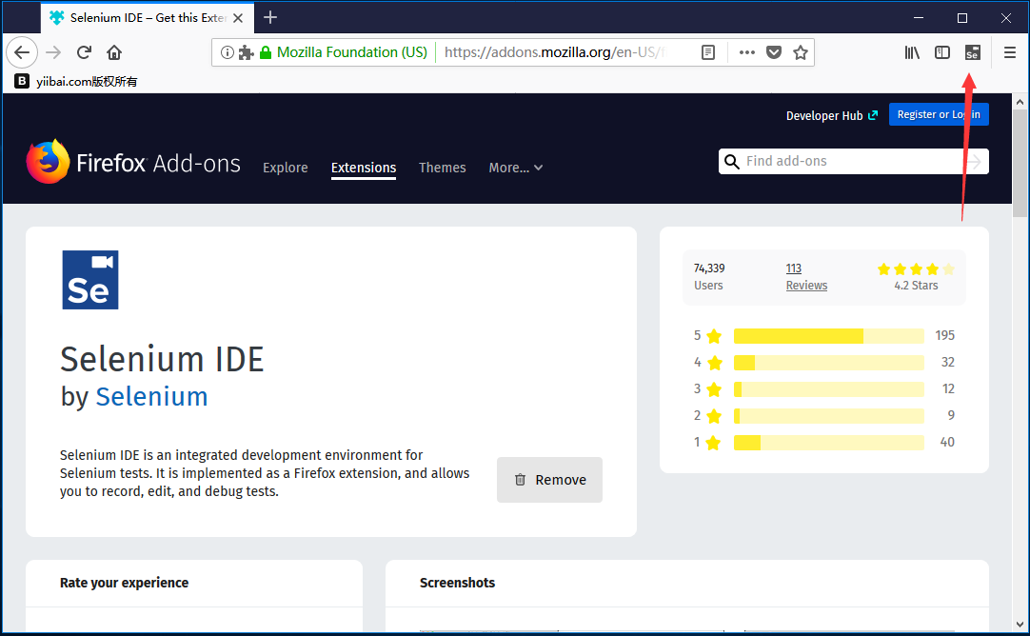

Master the specific process of script recording and running

Launch the Firefox browser.

Click the Selenium icon in the upper right corner of your browser.

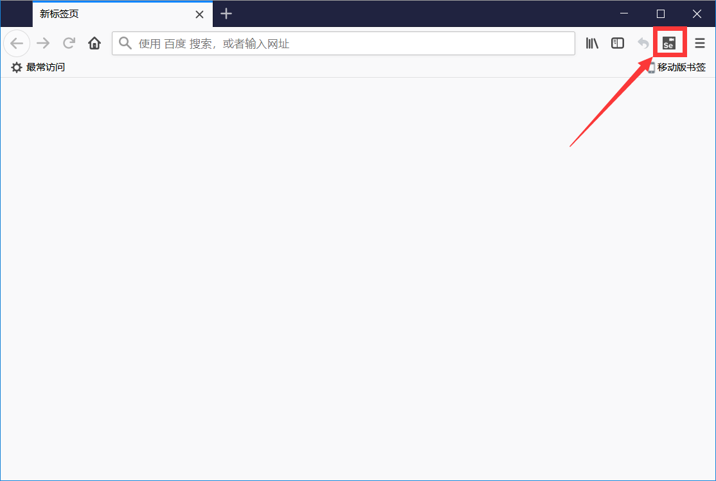

It will launch the default interface for Selenium IDE.

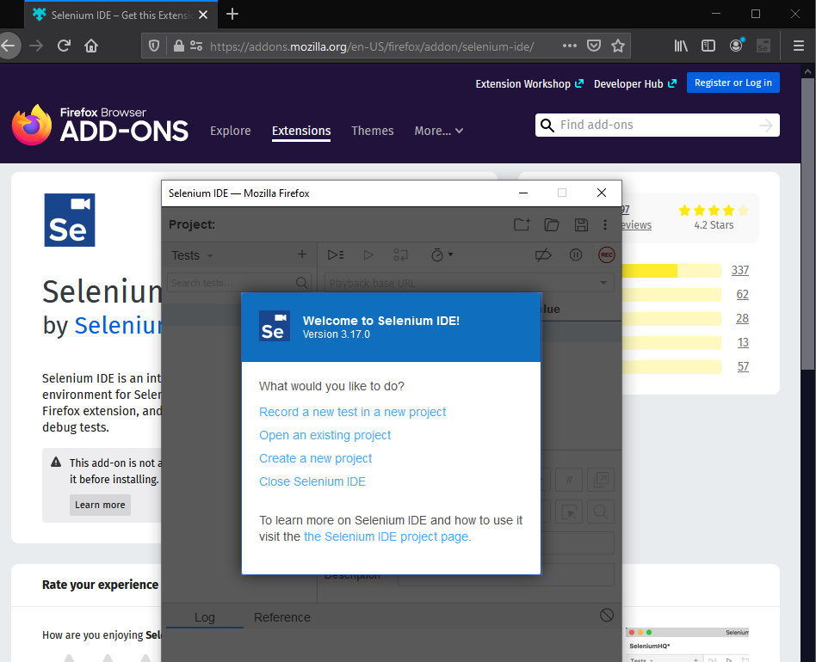

Record a new test project (select the first), name the test project Selenium IDE, and then enter the URL, as shown below:

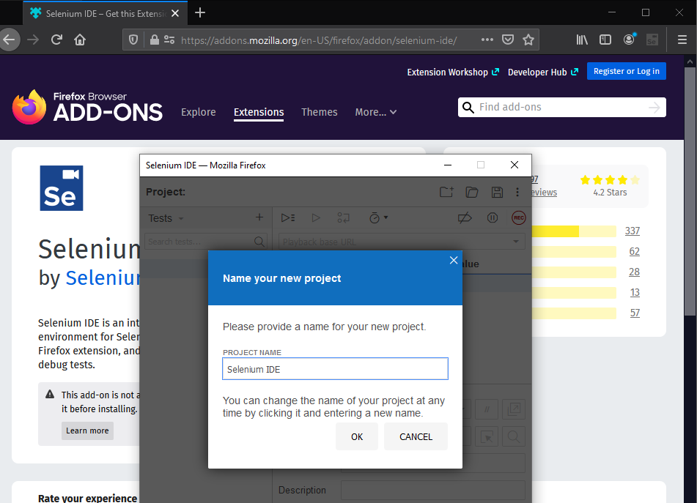

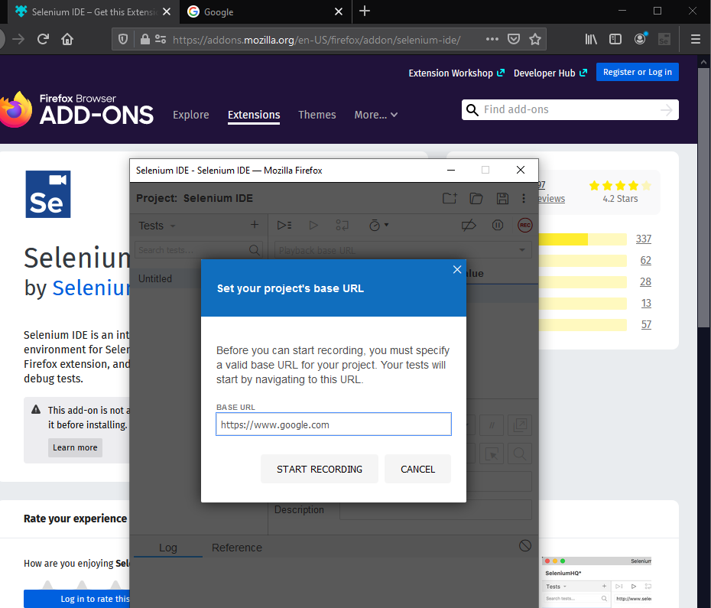

Click Start Recording to open a new window and automatically record:

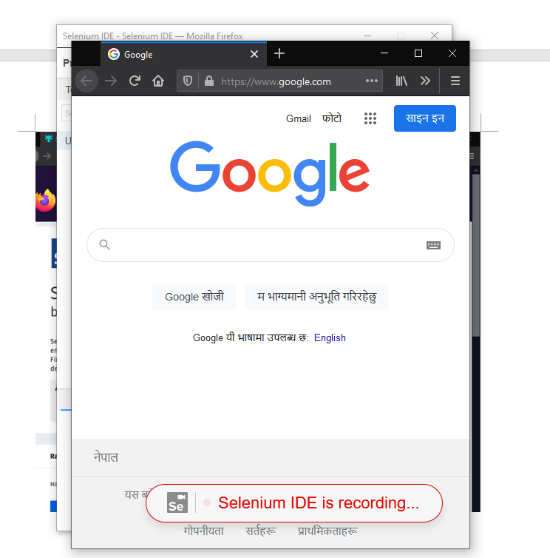

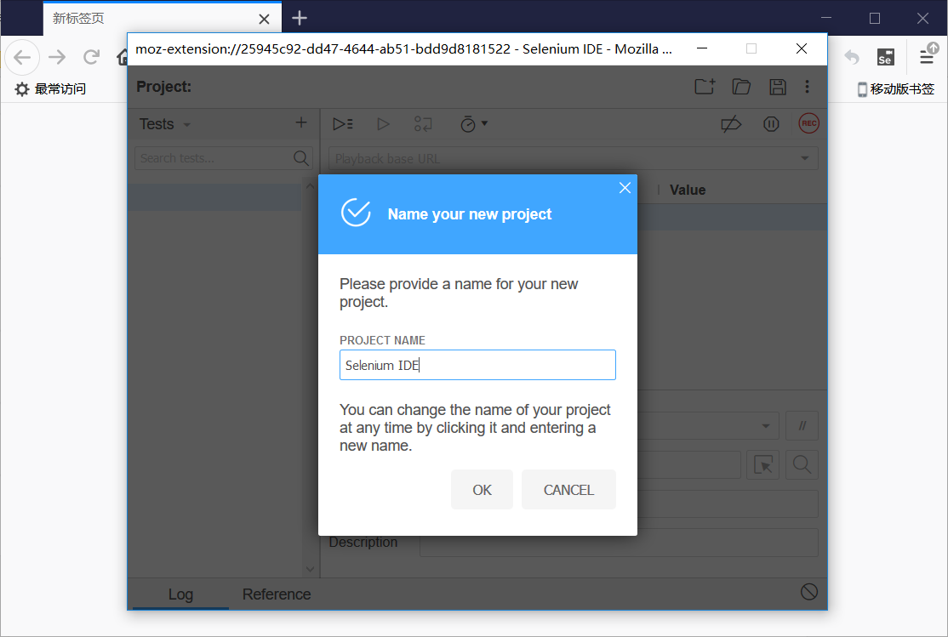

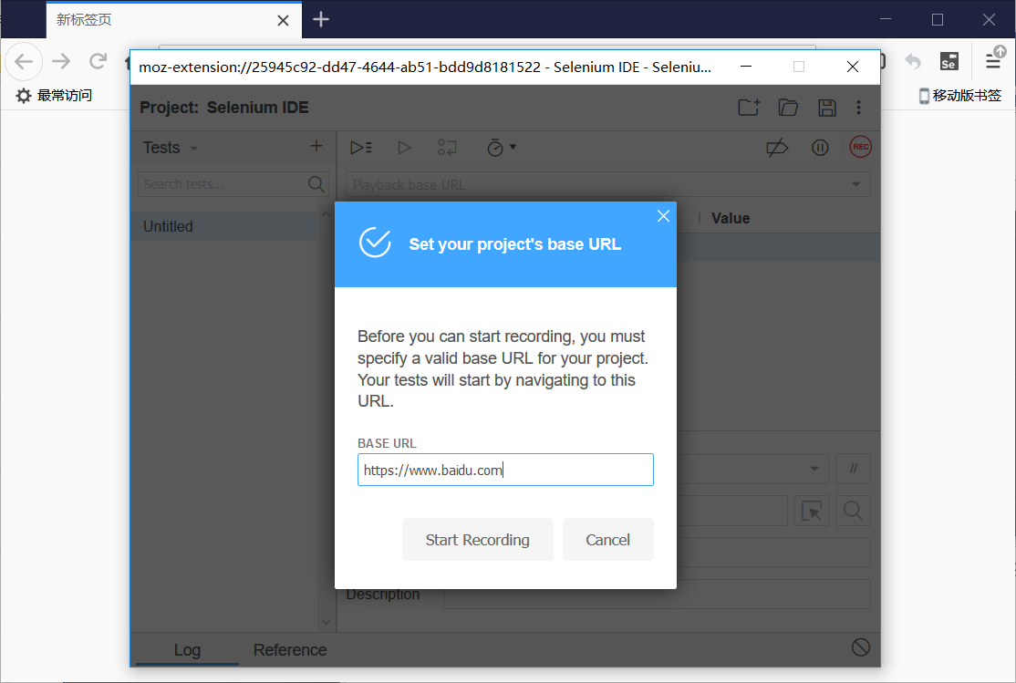

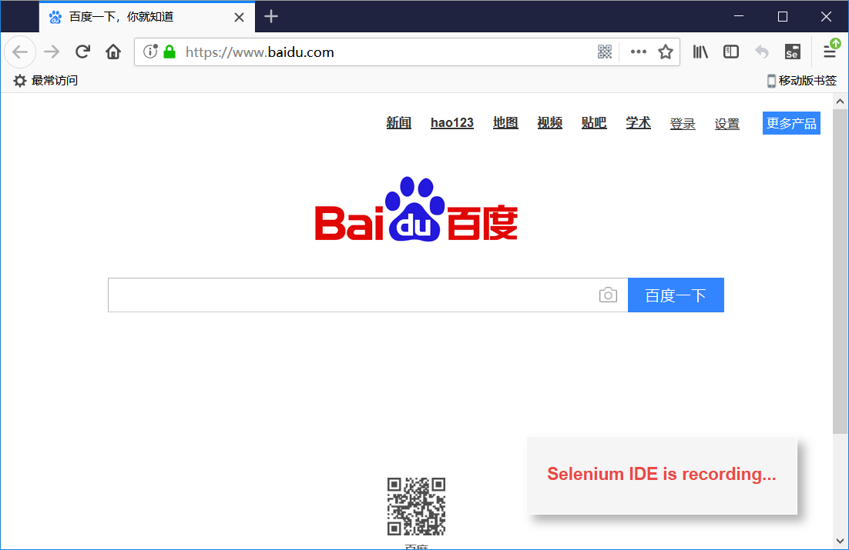

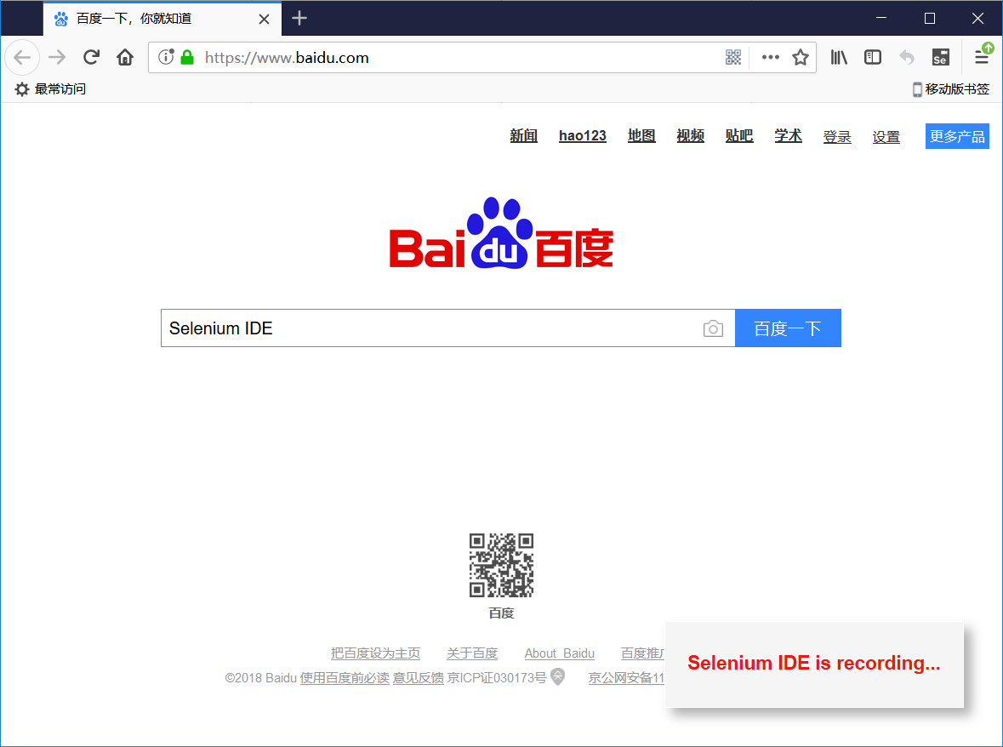

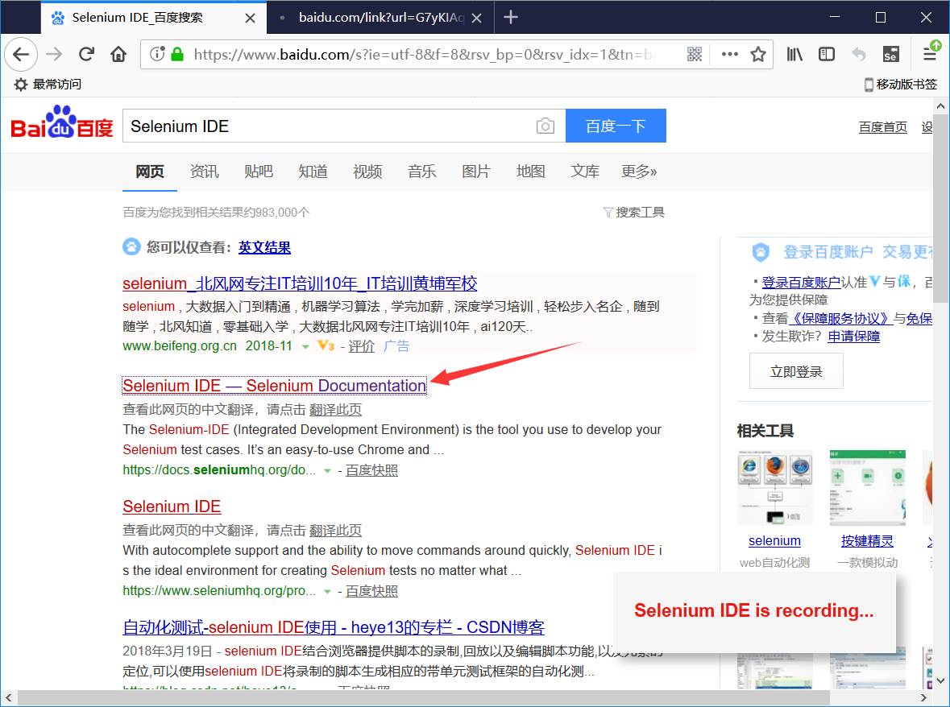

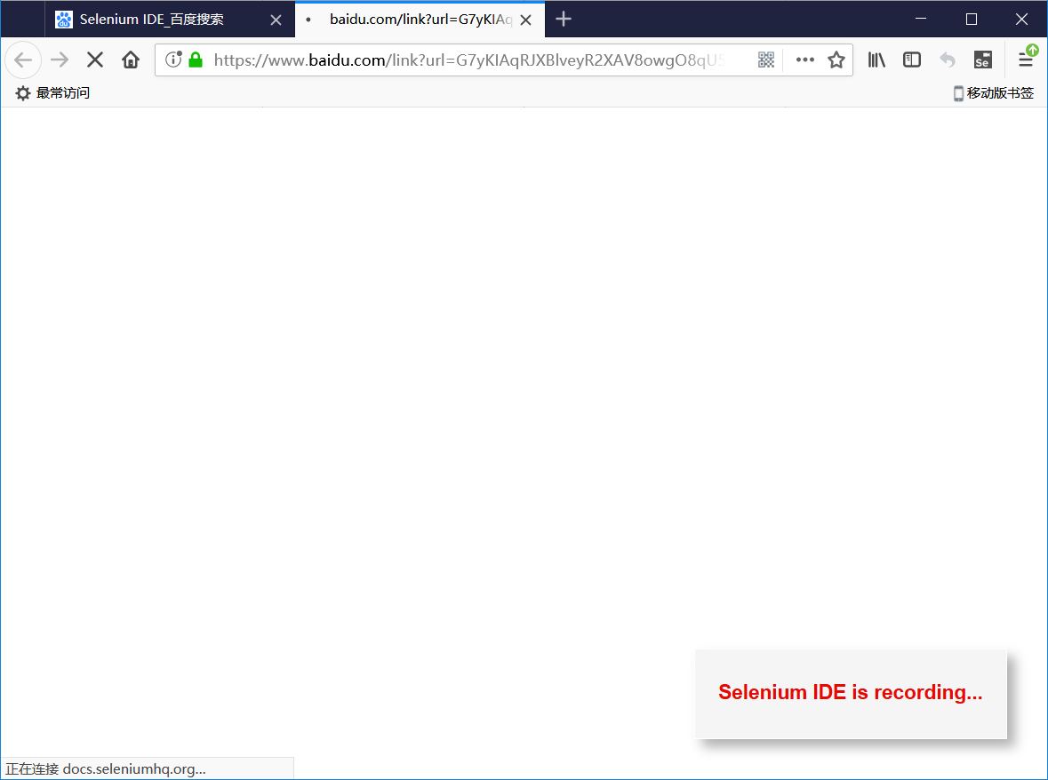

Clicking the End Recording button will prompt you to name the test case, and the recording of the test script will be completed after renaming:

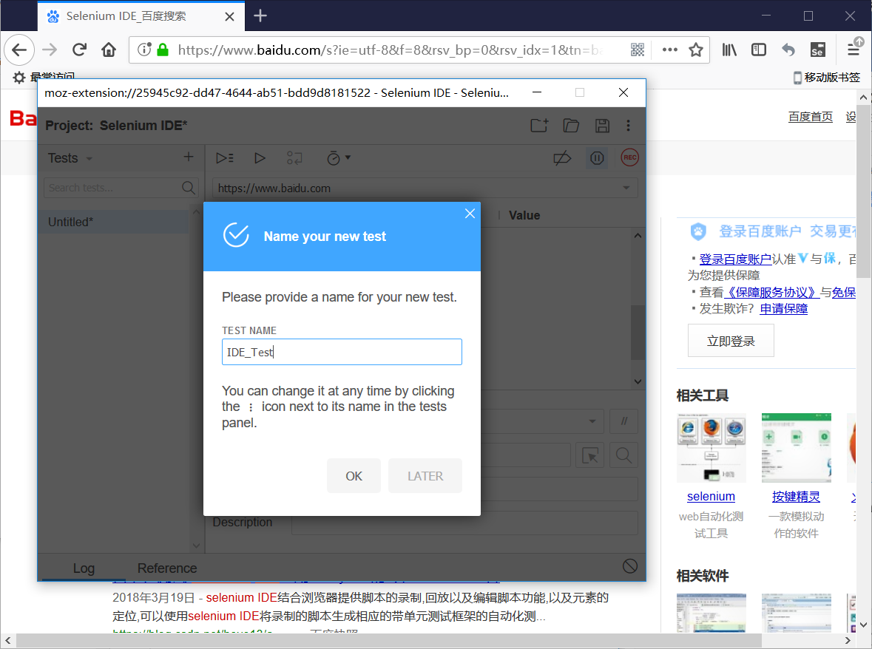

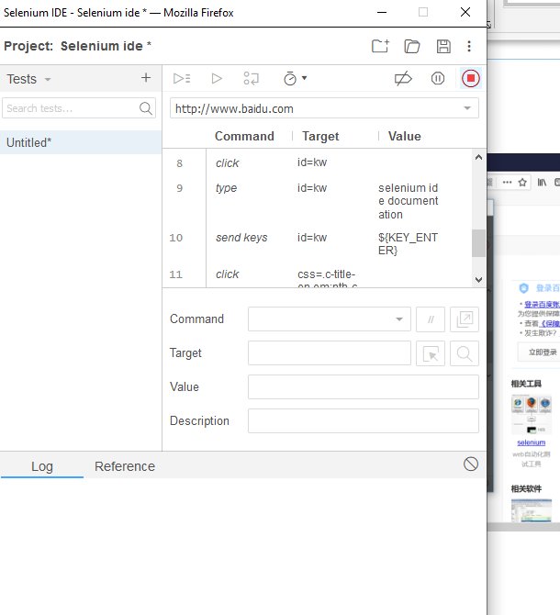

Click 1 to run the test script, and click 2 to adjust the running speed of the test script:

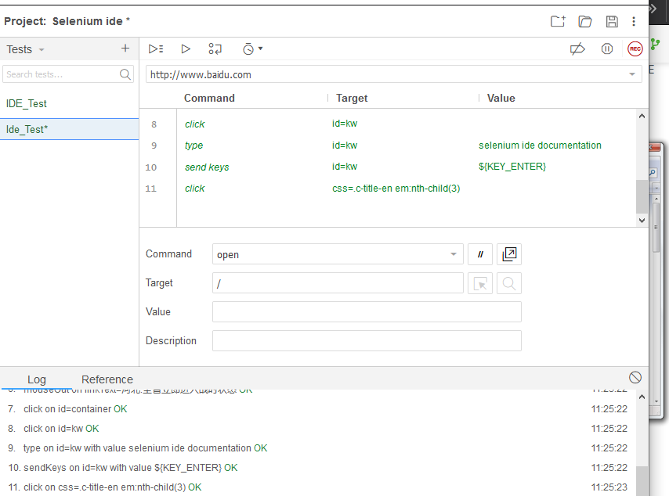

Record the login test script and run it

Please record a login test script for the website (select "Account Login") and run it according to the process in Task 2:

After click on the create project name, and on

https://passport.csdn.net/passport_fe/login.html

Select the account password to log in. After successfully logging in, the Selenium recording is over. Then the plug-in is shown as below

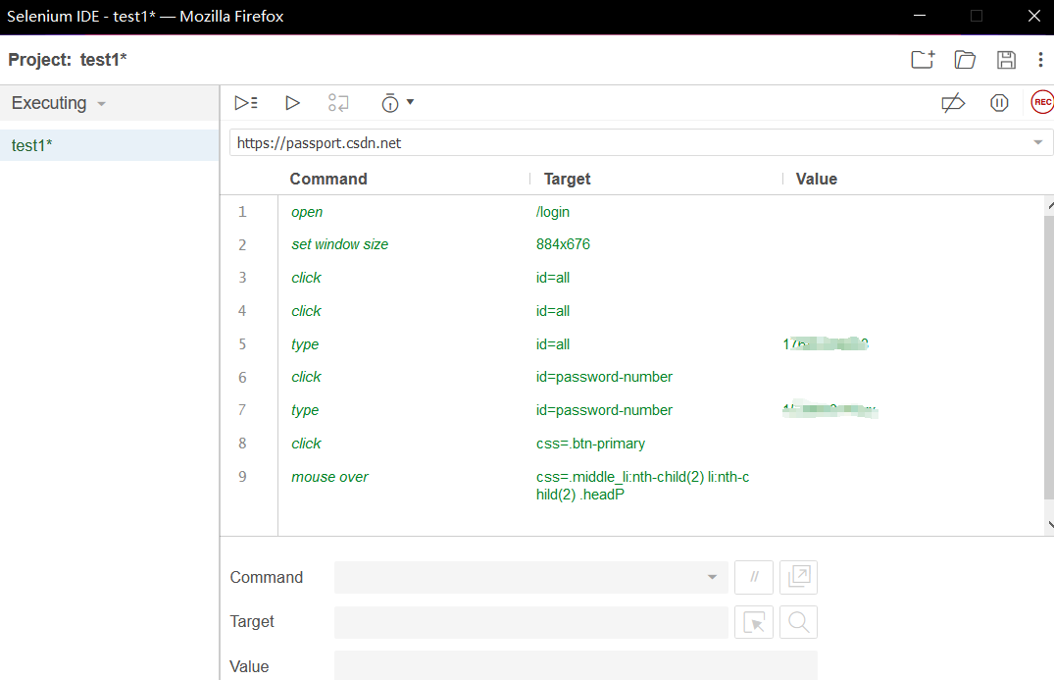

Then click Run All Test at the top, and the plugin will perform All the web operations you just recorded (it is recommended to log in and log out CSDN before re-operating, otherwise there is no login step in the playback process).

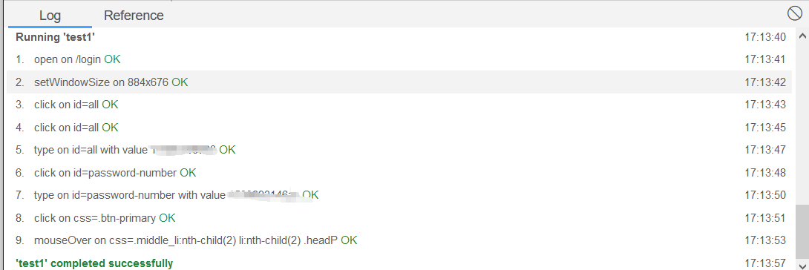

实验结果分析

运行成功